Клас: 5
Підручник: Full Blast Plus 5
Вчитель: Даниленко Галина Василівна
Тема: He’s a chef. The verb to be
№ | Етап уроку | Зміст завдань | Тривалість | Приміт  ка
 | Цілі уроку | - Ознайомити учнів з назвами різних професій англійською мовою.  - Навчити учнів описувати професії та говорити про те, ким вони хочуть стати в майбутньому.  - Розвивати навички читання, слухання, говоріння та письма.  - Повторити вживання дієслова to be
 | Очікувані результати | - Учні вмітимуть називати та розпізнавати основні професії.  - Учні зможуть описати, чим займаються представники різних професій, за допомогою простих речень.  - Учні розкажуть, ким вони хочуть стати, і зможуть пояснити свій вибір англійською мовою.
 | Обладнання | - Картки з ілюстраціями та назвами професій (doctor, teacher, firefighter, police officer, etc.).  - Проєктор або дошка для презентації професій.  - Роздаткові матеріали для письмових завдань.  - підручник, друкований зошит
Хід уроку
1 | Організаційний момент | - Привітання учнів.  - Коротке обговорення, ким мріють стати учні в майбутньому (рідною мовою, щоб увійти в тему). | 2 хв
2 | Вступ до теми "Професії" | - Повідомлення теми уроку та пояснення її значення для учнів.  - Демонстрація картинок з різними професіями на дошці або екрані.  Ex. 1 p. 12 – look on the screen, listen to the tape and repeat the names of professions  https://youtu.be/oqb3W34DtUU?si=b7YfCfNl7_tn56-P  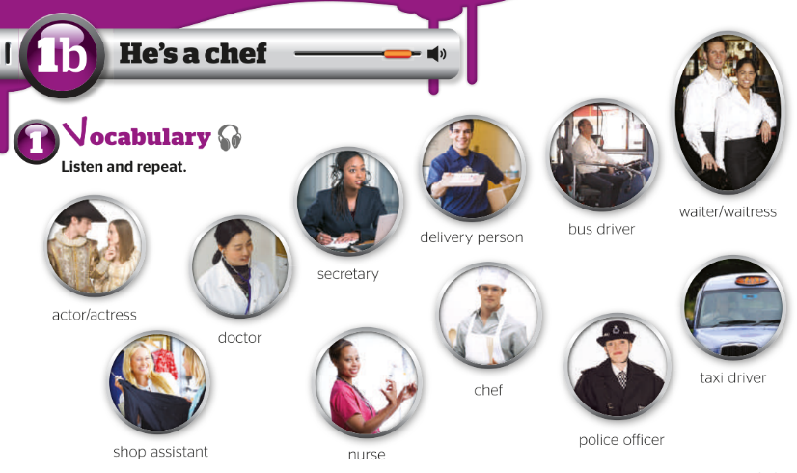 | 5 хв
3 | Ознайомлення з новою лексикою | - Вчитель показує кожну картку з ілюстрацією професії, називає її англійською мовою. Учні повторюють хором. Якщо є проектор, можна показувати на картинки з Впр. 1 на ст. 12 в підручнику  - Гра "Назви професію": вчитель показує картку, а учні намагаються правильно назвати професію.  - Додаткове завдання (якщо в класі є інтернет підтримка):  https://wordwall.net/uk/resource/38481053  - Після повторення вчитель допомагає учням описати, що робить кожен професіонал (наприклад, "A doctor helps sick people," "A teacher teaches students"). | 10 хв
4 | Говоріння  Практика нової лексики та граматики | - Завдання 1: Учні в парах описують професії за допомогою карток, використовуючи прості речення.  - Наприклад: "This is a firefighter. He puts out fires."  - Завдання 2: Гра "Вгадай професію". Один учень описує професію, а інші вгадують її.  - Приклад опису: "She helps animals." (Відповідь: "A vet")  - Завдання 3: "Ким ти хочеш стати?" – кожен учень складає коротке речення про майбутню професію, використовуючи фразу "I want to be a … because…".  - Вчитель надає приклади, як пояснити вибір професії (наприклад: "I want to be a doctor because I like helping people"). | 10 хв
5 | Читання тексту | - Ex. 2 p. 12 (SB)прочитати і перекласти текст «Mario’s pizza. A family business»  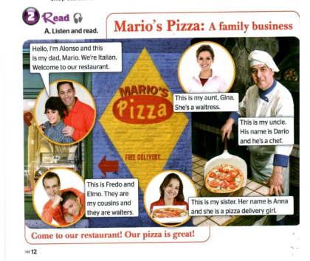 | 5-7 хв
6 | Післятекстове завдання на перевірку розуміння прочитаного | - Ex. 2 B p. 13 (SB)– прочитати і перекласти запитання. Дати відповіді на запитання по тексту  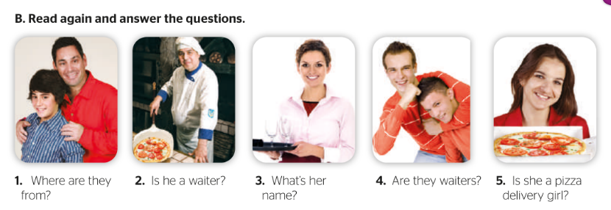 | 2 хв
7 | Письмо  Закріплення вивчених ЛО та граматичного матеріалу | - Ex. A p. 10 (WB) – подивитись на малюнок і написати назву професії  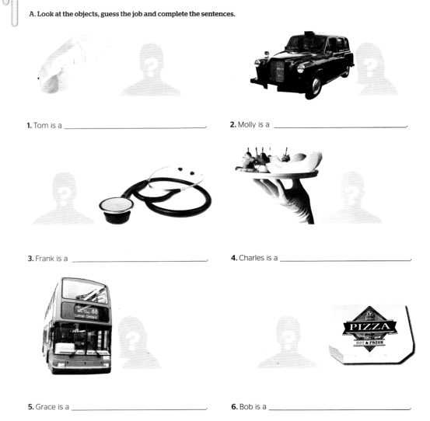  - Ex. B p. 10 (WB) – вибрати правильний варіант дієслова, щоб доповнити речення  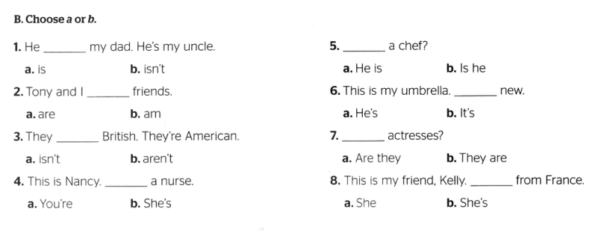 | 5-7 хв
8 | Підсумок уроку | - Коротке повторення нових слів, запитання про те, яка професія сподобалася найбільше.  - Позитивна рефлексія: "Що нового ви дізналися сьогодні?" | 2 хв
9 | Домашнє завдання | - Вивчити ЛО  - Ex. E p. 11 (WB)

